МУЗЫКАЛЬНОЕ ЛЕТО
Вот и пришло долгожданное лето! Любой ребенок ждет это теплое время с нетерпением. У ребенка в летний период появляются огромные возможно
Родитель должен подсказать и направить детскую любознательность в мир поиска, наблюдений и открытий, и только тогда ваш ребенок научится понимать, любить, оберегать и приумножать то прекрасное и неповторимое, без чего не может быть жизни на земле.
В летний период важна роль родителей для музыкального развития своего ребенка. Летом дети получают яркие впечатления, так как больше времени находятся на природе, на даче, на речке вместе с родителями. Важно научить ребенка слышать и слушать музыкальные произведения, полноценные в художественном отношении.
Для этого надо сначала научиться слушать звуки природы: пение птиц, звучание ручейка, шелест листьев, звуки леса, стрекотание кузнечика, сверчка, звуки ветра и дождя - это развивает слуховое внимание.
Самодельные детские музыкальные инструменты — отличный способ увлечь ребенка в игру, и отвлечь от планшетов и мультиков. Фантазия, которая включается в тот момент, когда начинаешь делать музыкальные инструменты из того, что есть под рукой помогает по-другому видеть мир. С таким оркестром можно даже концерты устраивать на свежем воздухе.
Музыка помогает обогатить впечатления ребят, показать прекрасное в окружающем, формировать их чувства.
Лето - самое замечательное время года для творчества. Музыка летом необходима в любых условиях. Отличного Вам отдыха!
+❤ В Мои закладки
МАТЕМАТИЧЕСКИЕ ИГРЫ
Сортировка: разделить палочки на две группы — длинные и короткие, листочки — на большие и маленькие.
Находилки: собираем природные материалы: камешки, листочки, цветочки и так далее. Выкладываем их перед ребенком, и он должен по заданию найти нужный предмет. Например, «Найди кленовый листочек».
Собиралки: выкладываем из палочек узоры, картинки, буквы, цифры.
Последовательности: выкладываем на земле последовательность по заданному правилу. Например, может быть такая последовательность: листочек — палочка — листочек — палочка и так далее. Или еще пример последовательности: большой листочек (при этом для нас не важно, какой он формы или какого размера и цвета) — маленький листочек — большой листочек — маленький листочек и так далее.
Изучаем количество: положить рядом с цифрой нужное количество предметов. Например, рядом с цифрой 2 — две палочки. Рядом с цифрой 1 — один камешек.
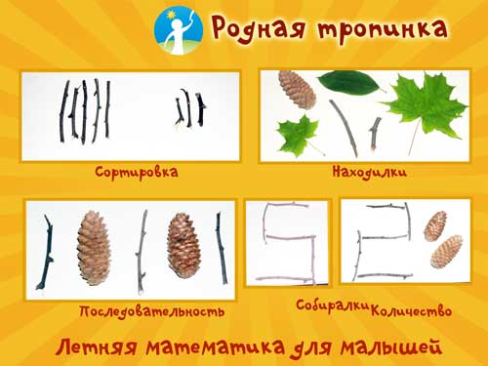
Геометрические фигуры:
Вариант 1. Даем задания такого вида: «положи в квадрат две шишки, а в треугольник — одну». Квадрат, треугольник выложены на земле с помощью камушков или палочек или нарисован на асфальте мелком. В этой игре лучше сделать больше геометрических фигур и использовать не только шишки, но и камешки, листочки, цветочки.
Вариант 2. Необходимо встать ножками на названную взрослым фигуру, нарисованную на асфальте. Или положить определенное количество шишек на фигуру.

ИГРА В ХЛОПКИ.
. Хлопки — это очень простая игра на внимание. Ведущий игры задает игрокам ритм хлопками, а игроки двигаются в такт хлопкам. Когда ведущий останавливается, все должны сесть на пол (на траву, если играем на улице). Усложнить игру можно меняя ритм и условия при которых нужно сесть.

ВЕСЕЛАЯ ИГРА ДЛЯ ВЗРОСЛЫХ И ДЕТЕЙ «ТВИСТЕР»
Твистер можно сделать и самим. Сначала поясню, что такое «твистер».
Твистер — это подвижная игра для веселого досуга и взрослых, и детей разного возраста. Она подходит и для игры дома, и на прогулке, и в кампании друзей, и на детских днях рождениях и других праздниках и развлечениях.
В этой игре ведущий крутит рулетку и называет следующий ход игрока. Например, поставить ногу на кружок синего цвета. Всё было бы просто, если бы этот кружок был бы рядом, а он может быть совсем в неудобном положении. Приходится буквально завязывать себя в узел, проявляя чудеса изобретательности, гибкости и юмора, чтобы выполнить команды ведущего и дождаться следующего хода для смены положения тела.
Веселье и хорошее настроение гарантировано.
Такая игра есть готовая, например, в магазине «Лабиринт» есть разные ее варианты — [urlspan]«Твистер» российского производства RN Toys[/urlspan] или [urlspan]обновленная игра в твистер, сделанная в Ирландии[/urlspan]. Игра очень хороша летом на природе и дарит всем — и взрослым, и детям хорошее настроение.
Обычный «готовый» твистер - это поле с кругами, но можно и с квадратами.. Очень непросто перебраться через поле твистера на другую сторону!
